**Образовательный педагогический портал «Новая школа»**

**приглашает принять участие во Всероссийском конкурсе чтецов**

**«Страна поэзии»**

**Положение о Всероссийском конкурсе чтецов «Страна поэзии»**

**Общие положения**

1. **Организатор конкурса**

Организатором Всероссийского конкурса чтецов **«Страна поэзии»** является образовательный педагогический портал «Новая школа».

1. **Сроки проведения конкурса**

Работы на конкурс принимаются в период с 17 февраля по 12 апреля 2025 года.

1. **Цель конкурса**

Цель Всероссийского конкурса - совершенствование навыков художественного чтения, воспитание любви к чтению, литературным произведениям.

1. **Участники конкурса**

Педагоги и воспитанники дошкольных образовательных учреждений;

Педагоги и учащиеся школ, лицеев, гимназий;

Педагоги и учащиеся коррекционных образовательных учреждений;

Педагоги, воспитанники и учащиеся учреждений дополнительного образования детей: спортивных, художественных и музыкальных школ.

Студенты и преподаватели СУЗов, ВУЗов

1. **Требования к конкурсным работам и порядок участия**

Участники конкурса должны наизусть выучить и исполнить любое стихотворение по своему выбору. На Всероссийский конкурс принимается видеозапись с выступлением. Во время выступления конкурсантом могут быть использованы: музыкальное сопровождение, декорации, костюмы и т.д.

**Для участия необходимо:**

**заполнить заявку на участие в конкурсе**

|  |  |  |
| --- | --- | --- |
| Заявка на участие во Всероссийском конкурсе чтецов **«Страна поэзии»**  **Заполняется, если участник - ребёнок** | | |
| 1 | Фамилия имя ребёнка |  |
| 2 | Образовательное учреждение, населенный пункт |  |
| 3 | Педагог - куратор |  |
| 4 | Электронный адрес для отправки диплома |  |
| Заявка на участие во Всероссийском конкурсе чтецов **«Страна поэзии»**  Заполняется, если **участник - педагог** | | |
| 1 | ФИО педагога |  |
| 2 | Должность |  |
| 3 | Образовательное учреждение, населенный пункт |  |
| 4 | Название конкурсных материалов |  |
| 5 | Электронный адрес для отправки диплома |  |

**оплатить организационный взнос**, размер оргвзноса составляет 180 рублей за оформление каждого диплома.Количество работ от одного участника не ограничено. Если работа выполнена в соавторстве, то оплата производится за каждого ребёнка. Оплату за несколько детей лучше производить одной суммой.

Способы оплаты:

1. Оплата на карту Сбербанка, номер карты 5228 6005 0174 7937
2. Оплата на карту Т банка, номер карты 2200 7014 1271 7628

**отправить письмо** на электронный адресinfomast2@yandex.ruс заявкой, материалами конкурса и квитанцией об оплате.

1. **Награждение**

По итогам конкурса все участники получают **дипломы 1,2 или 3 степени**

В дипломе ребёнка указывается **педагог – куратор.**

Рассылка дипломов осуществляется в электронном виде на адрес электронной почты, указанный в заявке на участие в конкурсе,в течение 1-2 рабочих дней.

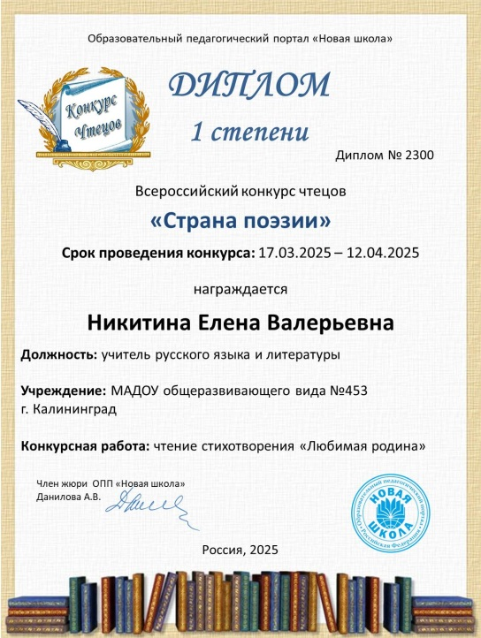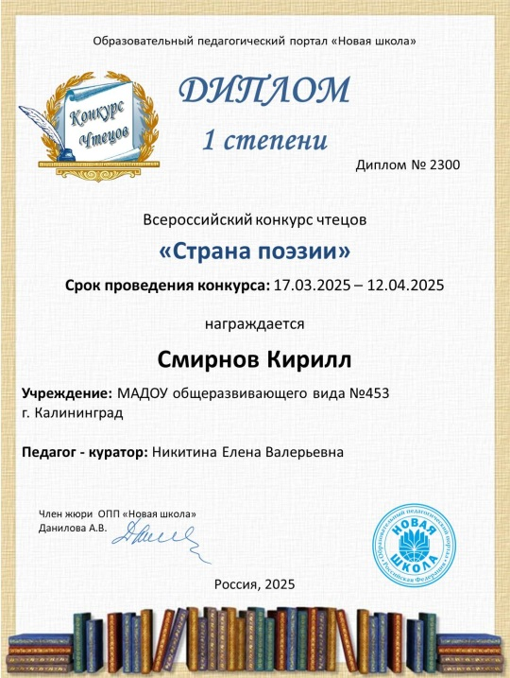

**Желаем профессиональных успехов.**